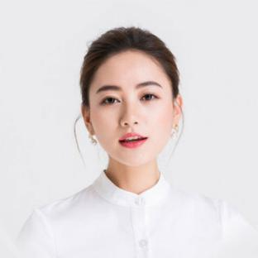

基本信息

姓名：欢欢设计 政治面貌：中共党员

年龄：24岁 手机：138 0013 8000

现居地：广东省广州市 邮箱：[nessen@126.com](mailto:nessen@126.com)

籍贯：上海市 名族：汉

报考信息

报考院校：xxx传媒大学 报考专业：财经记者

|  |  |  |  |  |  |
| --- | --- | --- | --- | --- | --- |
| 初试成绩 | 数学二 | 营销学 | 英语一 | 政治 | 总分 |
| 100 | 100 | 100 | 100 | 400 |

教育背景

2009.9-2010.7 欢欢财经大学 金融（本科）

* 主修课程

政治经济学、西方经济学、财政学、国际经济学、货币银行学、国际金融管理、证券投资学、保险学、商业银行业务管理、中央银行业务、投资银行理.

校园经历

2013.9-2015.4 播音室 新闻编辑

* 校园资讯跟踪报道，撰写相关文稿；
* 填写自己相关校园经历内容；填写自己相关校园经历内容；
* 填写自己相关校园经历内容；填写自己相关校园经历内容；填写自己相关校园经历内容。

2015.9-2016.4 xxx xxxxx

* 填写自己相关校园经历内容；
* 填写自己相关校园经历内容；填写自己相关校园经历内容；

技能证书

* IELTS:7.0 VFP计算机二级证
* 计算机等级 证券从业资格证
* 普通话一级甲等 英語四六級证书

自我评价

* 熟悉金融服务操作、产品当地规章制度、内部指南；
* 良好的沟通能力，具备熟练的英文读、写能力；
* 目标明确、擅于制定详细的计划来实现目标；严谨务实，以诚待人，团队协作能力强.